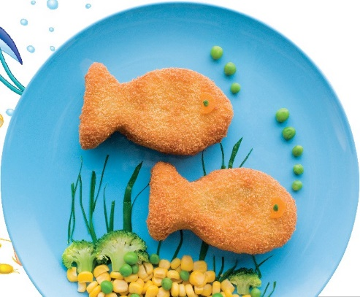
DZIEŃ | ŚNIADANIE 8³⁰ | OBIAD 12⁰⁰ | PODWIECZOREK 14³⁰
Poniedzia-  łek  09.01.2023 | Płatki kukurydziane(gluten)  z mlekiem(200ml),  chleb pszenno-żytni(30g)  z masłem(mleko)(5g),  polędwica rydzyńska(15g),  pomidor(10g), sałata, herbata owocowa(150ml) | Zupa grochowa  (marchew, seler, por, pietruszka, zioła, groch, ziemniaki)(200ml)  placki ziemniaczane(pszenica, jajko)(100g)  z jogurtem naturalnym(mleko)(30g),  kompot wieloowocowy  (śliwka, truskawka, jabłko)(150ml), jabłko | Chałka  (pszenica, jajko, mleko) (50g) z masłem(mleko)(5g)  i dżemem(5g),  herbata czarna z cytryną(150ml)
Wtorek  10.01.2023 | Kawa inka(jęczmień, żyto)  z mlekiem (150ml),  bułka pszenna(30g) z masłem  (mleko)(5g), ser żółty(mleko)(15g), jajko gotowane(5g), rzodkiewka(5g)  herbata czarna z cytryną(150ml),  orzechy nerkowca | Zupa ogórkowa  (marchew, seler, por, pietruszka, zioła,  ogórek kiszony) (200ml)  makaron spaghetti(pszenica, jajko) z sosem pomidorowym i mięsem wieprzowym  (pszenica, łopatka b/k)  woda(150ml) | Sałatka owocowa (winogrono, mandarynka, banan)(100g)
Środa  11.01.2023 | Płatki owsiane (200ml),  chleb pszenno-żytni(30g)  z masłem(mleko)(5g), schab pieczony  z przyprawami(10g), ogórek zielony(5g)  herbata malinowa(150ml) | Zupa brokułowa  (marchew, seler, por, pietruszka, zioła, brokuł)(200ml),  ziemniaki(100g), fasolka po bretońsku  (pszenica, kiełbasa śląska, przecier pomidorowy, fasola)(100g), kompot z czarnej porzeczki(150ml), | Murzynek z powidłami śliwkowymi  (pszenica, jajko)  (wyrób własny)(50g), herbata czarna z cytryną(150ml)
Czwartek  12.01.2023 | Kakao na mleku (150ml),  bułka pszenna(30g)  z masłem(mleko)(5g) twarożek (mleko)  z pomidorem(20g),  herbata owoce leśne(150ml),  migdały | Zupa ryżowa  (marchew, seler, por, pietruszka, zioła, ryż)(200ml),  kluski parowane(pszenica, mleko, jajko)  z gulaszem wieprzowym  (pszenica, szynka b/k smażona)(50g)  surówka z kapusty pekińskiej z olejem(20g),  woda(150ml) | Mus brzoskwiniowy z jogurtem naturalnym(mleko)(100g), chrupki kukurydziane
Piątek  13.01.2023 | Zupa mleczna z lankami  (pszenica, jajko)(200ml),  chleb pszenno-żytni(30g)  z masłem (mleko)(5g), szynka wykwintna(10g), papryka czerwona(5g), herbata malinowa(150ml),  słonecznik | Barszcz ukraiński  (marchew, seler, por, pietruszka, zioła, kapusta, fasola)(200ml),  ziemniaki(100g), paluszki rybne(40g), surówka z kiszonej kapusty(30g), kompot z czerwonej porzeczki(150ml) | Zapiekanka  (bułka pszenna)(40g)  z masłem(mleko)(5g)  i serem żółtym (mleko)(15g), ketchup, herbata(150ml)

Zastrzega się prawo do zmian w jadłospisie

ZUPY I NAPOJE DOSŁADZANE SĄ MIODEM PSZCZELIM! (5g)

POTRAWY SMAŻONE PRZYGOTOWYWANE SĄ NA OLEJU RZEPAKOWYM I OLIWIE Z OLIWEK.

Informacja o alergenach lub substancjach powodujących reakcje nietolerancji występujących w gotowych potrawach przekazana jest w oparciu o rozporządzenie Parlamentu Europejskiego i Rady (UE) Nr 1169/2019 z dnia25.10.2011 w sprawie przekazywania konsumentom informacji na temat żywności (w jadłospisie zaznaczono pogrubioną czcionką)

1.GLUTEN – ziarna zbóż: pszenica, żyto, jęczmień, owies, orkisz 8.ORZECHY – migdały, orzechy- laskowe, włoskie, nerkowca, pistacje 2.SKORUPIAKI i produkty pochodne 9.SELER i produkty pochodne
3.JAJA i produkty pochodne 10.GORCZYCA i produkty pochodne
4.RYBY i produkty pochodne 11.NASIONA SEZAMU i produkty pochodne
5.ORZESZKI ZIEMNE (arachidowe) i produkty pochodne 12.DWUTLENEK SIARKI
6.SOJA i produkty pochodne 13.ŁUBIN i produkty pochodne
7.MLEKO i produkty pochodne 14.MIĘCZAKI i produkty pochodne

